BW_v5 e BW_v6: OLD x ATUAL
Comparacao dos mesmos casos (MIT_P e MIT_G, 30/45/55/60/62 Hz) simulados com a biblioteca antes da atualizacao (OLD) e com a feature-motor de jguarato incorporada (ATUAL). Ripple = (maximo - minimo) / media do sinal bruto nos ultimos 2 s de simulacao.
Conclusao: os resultados de BW_v5 e BW_v6 sao identicos bit a bit entre OLD e ATUAL. Os 20 casos (2 versoes x 2 motores x 5 frequencias) tiveram todos os 100 vetores comparados (t, velocidade, conjugado, iq, id) exatamente iguais, e todas as diferencas de ripple sao 0,00 p.p.
Por que nao houve mudanca: a biblioteca OLD ja incluia a correcao de unidade de frequency_s (rad/s para Hz) feita localmente, e a mesma correcao entrou na feature-motor de jguarato (commit 0595bda7). As classes InverterFOCv2/v5/v6 sobrescrevem os ganhos de iqs e ids e o get_current_state, usando frequency_s/(2*pi) diretamente, e o resto da biblioteca (kp_w, ki_w, SVPWM, integracao) nao mudou numericamente. As demais alteracoes de jguarato (renomeio inverters para motor_drive, nominal para rated, time_range nos graficos, steady_state, aviso do numba) nao afetam os sinais simulados.
Adaptacao necessaria no ATUAL: apenas nomes (ross.motors.inverters para ross.motors.motor_drive e Is_nom para Is_rated). Nenhuma logica foi alterada.
Observacao: os numeros OLD x ATUAL coincidem com os do relatorio BW_v6 original; portanto as conclusoes daquele estudo (v6 neutro em MIT_P, 20-35% menos ripple de id/torque em MIT_G a 55-62 Hz) continuam validas sobre a biblioteca atual.

BW_v5
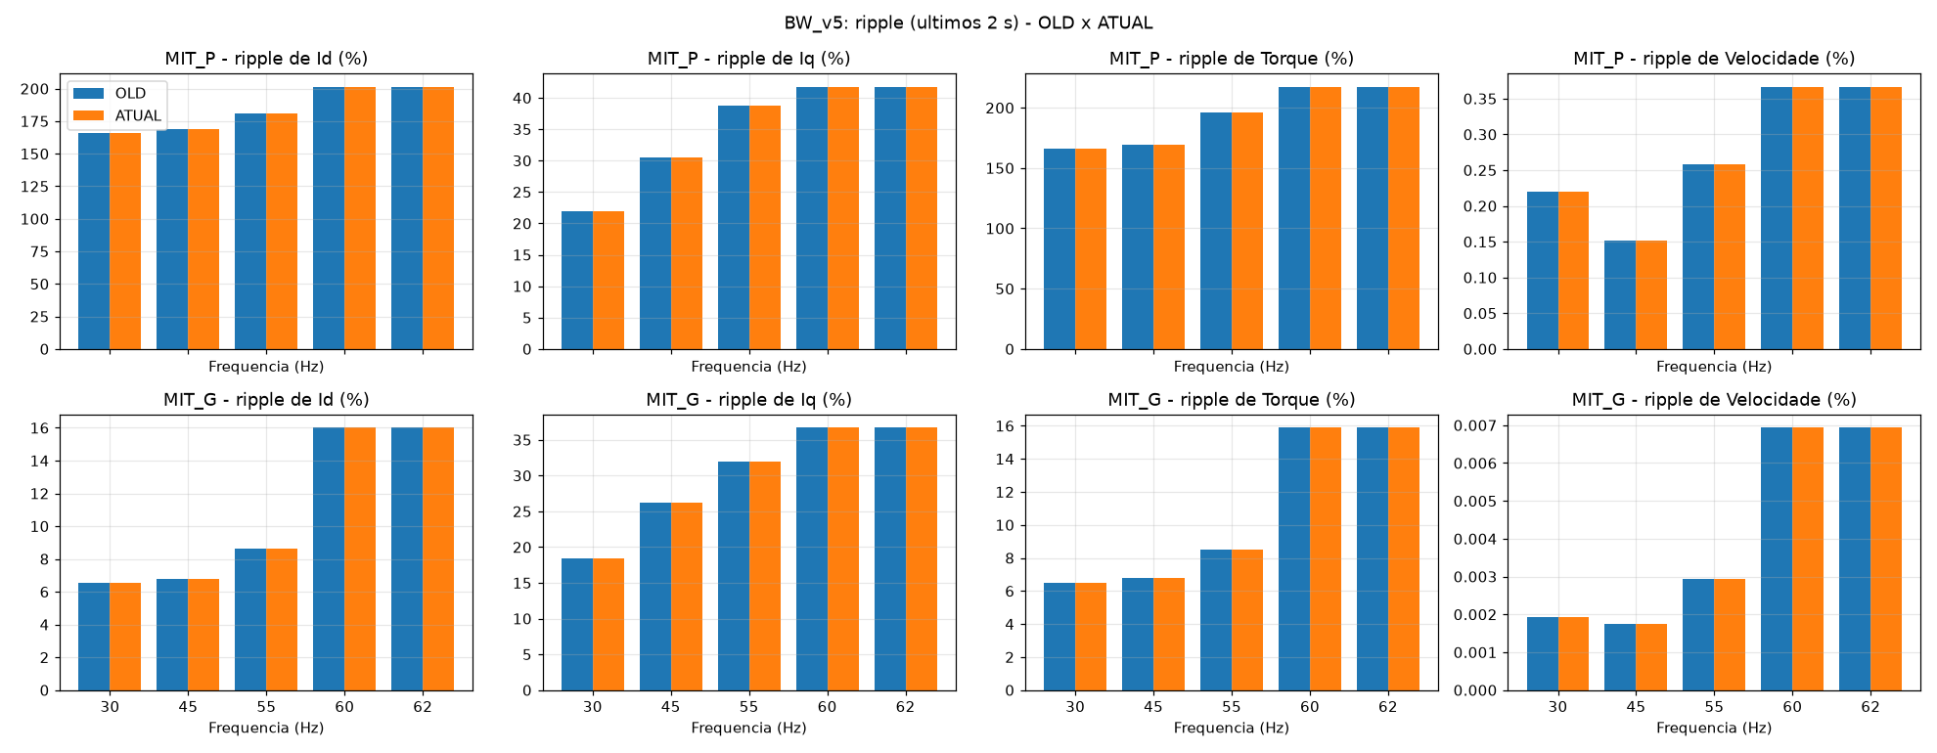

Ripple de Id
Motor | Freq (Hz) | OLD (%) | ATUAL (%) | Delta (p.p.)
MIT_P | 30 | 166.13 | 166.13 | +0.00
MIT_P | 45 | 168.91 | 168.91 | +0.00
MIT_P | 55 | 180.94 | 180.94 | +0.00
MIT_P | 60 | 201.51 | 201.51 | +0.00
MIT_P | 62 | 201.51 | 201.51 | +0.00
MIT_G | 30 | 6.57 | 6.57 | +0.00
MIT_G | 45 | 6.80 | 6.80 | +0.00
MIT_G | 55 | 8.66 | 8.66 | +0.00
MIT_G | 60 | 16.00 | 16.00 | +0.00
MIT_G | 62 | 16.00 | 16.00 | +0.00

Ripple de Iq
Motor | Freq (Hz) | OLD (%) | ATUAL (%) | Delta (p.p.)
MIT_P | 30 | 21.92 | 21.92 | +0.00
MIT_P | 45 | 30.43 | 30.43 | +0.00
MIT_P | 55 | 38.81 | 38.81 | +0.00
MIT_P | 60 | 41.78 | 41.78 | +0.00
MIT_P | 62 | 41.78 | 41.78 | +0.00
MIT_G | 30 | 18.35 | 18.35 | +0.00
MIT_G | 45 | 26.28 | 26.28 | +0.00
MIT_G | 55 | 31.93 | 31.93 | +0.00
MIT_G | 60 | 36.69 | 36.69 | +0.00
MIT_G | 62 | 36.69 | 36.69 | +0.00

Ripple de Torque
Motor | Freq (Hz) | OLD (%) | ATUAL (%) | Delta (p.p.)
MIT_P | 30 | 166.13 | 166.13 | +0.00
MIT_P | 45 | 169.04 | 169.04 | +0.00
MIT_P | 55 | 195.77 | 195.77 | +0.00
MIT_P | 60 | 217.48 | 217.48 | +0.00
MIT_P | 62 | 217.48 | 217.48 | +0.00
MIT_G | 30 | 6.51 | 6.51 | +0.00
MIT_G | 45 | 6.79 | 6.79 | +0.00
MIT_G | 55 | 8.53 | 8.53 | +0.00
MIT_G | 60 | 15.88 | 15.88 | +0.00
MIT_G | 62 | 15.88 | 15.88 | +0.00

Ripple de Velocidade
Motor | Freq (Hz) | OLD (%) | ATUAL (%) | Delta (p.p.)
MIT_P | 30 | 0.22 | 0.22 | +0.00
MIT_P | 45 | 0.15 | 0.15 | +0.00
MIT_P | 55 | 0.26 | 0.26 | +0.00
MIT_P | 60 | 0.37 | 0.37 | +0.00
MIT_P | 62 | 0.37 | 0.37 | +0.00
MIT_G | 30 | 0.00 | 0.00 | +0.00
MIT_G | 45 | 0.00 | 0.00 | +0.00
MIT_G | 55 | 0.00 | 0.00 | +0.00
MIT_G | 60 | 0.01 | 0.01 | +0.00
MIT_G | 62 | 0.01 | 0.01 | +0.00
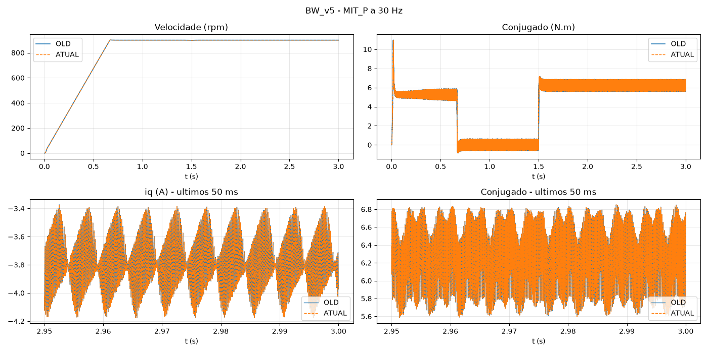
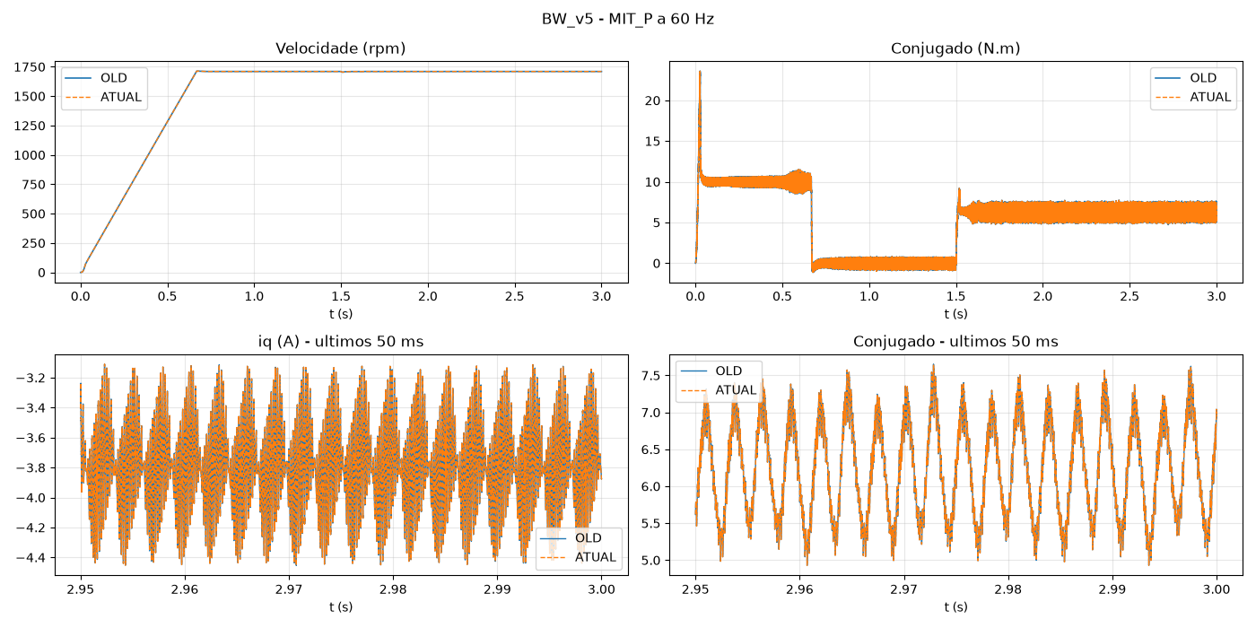
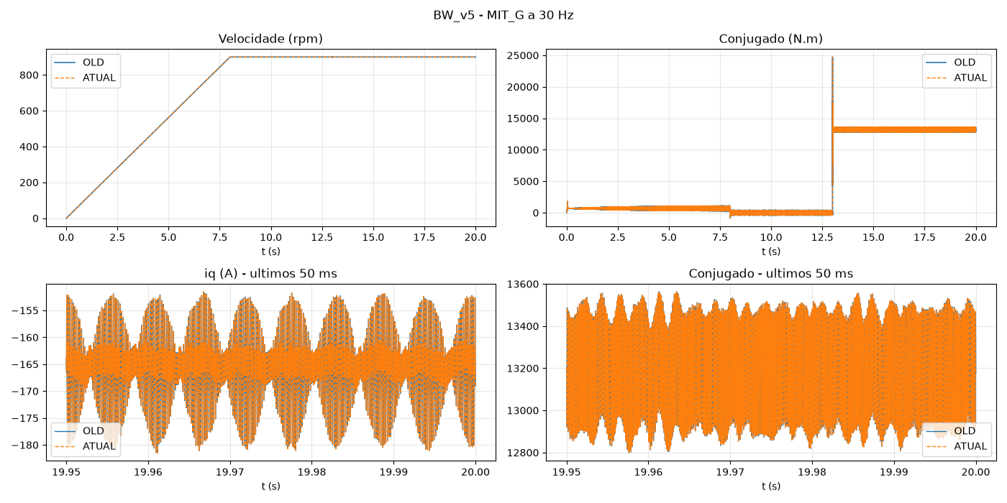
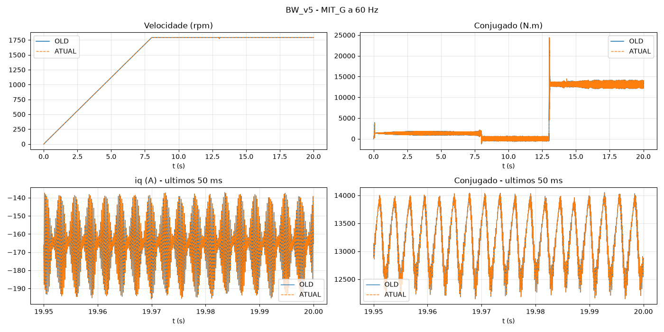

BW_v6
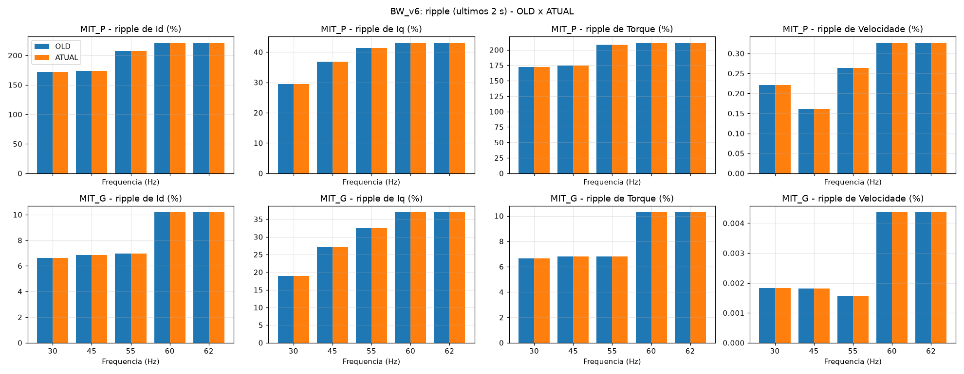

Ripple de Id
Motor | Freq (Hz) | OLD (%) | ATUAL (%) | Delta (p.p.)
MIT_P | 30 | 171.84 | 171.84 | +0.00
MIT_P | 45 | 173.73 | 173.73 | +0.00
MIT_P | 55 | 207.16 | 207.16 | +0.00
MIT_P | 60 | 220.95 | 220.95 | +0.00
MIT_P | 62 | 220.95 | 220.95 | +0.00
MIT_G | 30 | 6.63 | 6.63 | +0.00
MIT_G | 45 | 6.86 | 6.86 | +0.00
MIT_G | 55 | 6.95 | 6.95 | +0.00
MIT_G | 60 | 10.17 | 10.17 | +0.00
MIT_G | 62 | 10.17 | 10.17 | +0.00

Ripple de Iq
Motor | Freq (Hz) | OLD (%) | ATUAL (%) | Delta (p.p.)
MIT_P | 30 | 29.48 | 29.48 | +0.00
MIT_P | 45 | 36.89 | 36.89 | +0.00
MIT_P | 55 | 41.36 | 41.36 | +0.00
MIT_P | 60 | 42.98 | 42.98 | +0.00
MIT_P | 62 | 42.98 | 42.98 | +0.00
MIT_G | 30 | 18.95 | 18.95 | +0.00
MIT_G | 45 | 27.06 | 27.06 | +0.00
MIT_G | 55 | 32.55 | 32.55 | +0.00
MIT_G | 60 | 36.90 | 36.90 | +0.00
MIT_G | 62 | 36.90 | 36.90 | +0.00

Ripple de Torque
Motor | Freq (Hz) | OLD (%) | ATUAL (%) | Delta (p.p.)
MIT_P | 30 | 171.87 | 171.87 | +0.00
MIT_P | 45 | 174.22 | 174.22 | +0.00
MIT_P | 55 | 208.01 | 208.01 | +0.00
MIT_P | 60 | 211.05 | 211.05 | +0.00
MIT_P | 62 | 211.05 | 211.05 | +0.00
MIT_G | 30 | 6.65 | 6.65 | +0.00
MIT_G | 45 | 6.79 | 6.79 | +0.00
MIT_G | 55 | 6.81 | 6.81 | +0.00
MIT_G | 60 | 10.27 | 10.27 | +0.00
MIT_G | 62 | 10.27 | 10.27 | +0.00

Ripple de Velocidade
Motor | Freq (Hz) | OLD (%) | ATUAL (%) | Delta (p.p.)
MIT_P | 30 | 0.22 | 0.22 | +0.00
MIT_P | 45 | 0.16 | 0.16 | +0.00
MIT_P | 55 | 0.26 | 0.26 | +0.00
MIT_P | 60 | 0.33 | 0.33 | +0.00
MIT_P | 62 | 0.33 | 0.33 | +0.00
MIT_G | 30 | 0.00 | 0.00 | +0.00
MIT_G | 45 | 0.00 | 0.00 | +0.00
MIT_G | 55 | 0.00 | 0.00 | +0.00
MIT_G | 60 | 0.00 | 0.00 | +0.00
MIT_G | 62 | 0.00 | 0.00 | +0.00


